Im Hier und Jetzt sein – zusammen mit deinem Pferd

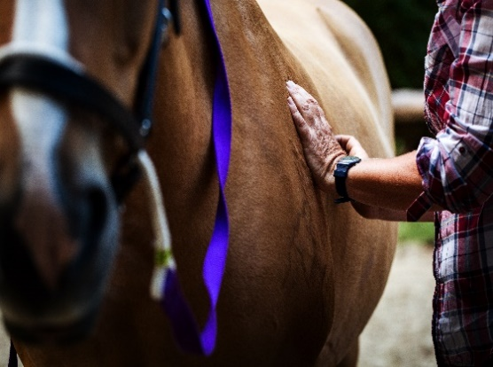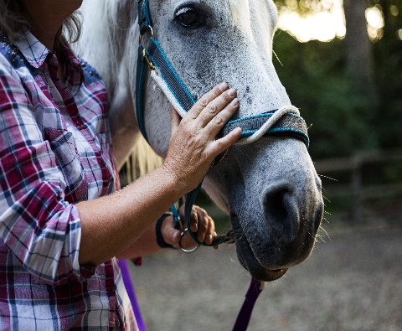

Achtsamkeitstraining und Tellington TTouches®

Du und dein Pferd sind stark miteinander verbunden - mehr als dir möglicherweise bewusst ist. Dein alltäglicher Stress und deine Hektik begleiten dich bis in den Stall und übertragen sich auf dein Pferd. Bist du gestresst, ist das Pferd auch gestresst. Deine innere Hektik verursacht auch Hektik in deinem Pferd und das freizeitliche Arbeiten und Miteinandersein mündet in Frust und Ärger. Es entsteht ein Teufelskreis, und Spaß und Erfolg bleiben oft auf der Strecke.

Das muss aber nicht sein.

Mit Achtsamkeit und Tellington TTouches® kommst du deinem Pferd näher.

Durch Achtsamkeit wirst du fokussierter, offener und weniger reaktiv bei der Arbeit mit deinem Pferd, und durch die Tellington TTouches® wird dein Pferd ruhiger, entspannter und ebenfalls weniger reaktiv bei der Arbeit mit dir.
Das Vertrauen zu einander wird gefördert und reaktive Verhaltens- und Denkmuster werden gezielt erkannt, angenommen und durch positivere, zielführende Handlungen ersetzt. Somit wird die Arbeit mit deinem Pferd ruhiger, erfolgreicher und erfüllender, und die Verbindung zu einander wird tiefer.

Achtsamkeit ist eine Art sich zu etwas hinzuwenden. Wir bleiben dabei fokussiert und lassen uns auf das ein, was gerade passiert. Wir erzählen uns keine Geschichten darüber, wie es sein soll, oder was besser wäre, sondern sind einfach mit dem zufrieden was gerade ist. Diese Haltung bietet uns eine Wahrnehmung, die von Offenheit und Neugier geprägt ist. Aus dieser Haltung entstehen positive Handlungen: Alte Verhaltens- und Denkmuster werden erkannt und verändert. Wir sehen umfassender, sind zielgerichteter in unseren Handlungen, und werden offener für neue Möglichkeiten.

TTouches sind eine besondere achtsame und sanfte Art Pferde zu berühren. Die kreisenden, streichenden und hebenden Berührungen und Bewegungen verhelfen dem Pferd zu einer neuen Körperwahrnehmung, lösen Verspannungen und beeinflussen positiv das Verhalten und Lernvermögen des Pferdes. Denn jede Berührung beinhaltet Information. Jedes Mal, wenn wir unsere Pferde anfassen, ob zum Putzen, Satteln oder einfach Kraulen, vermitteln wir etwas – aber meistens unbewusst. Also je bewusster wir unsere Pferde berühren, umso positiver wird diese Vermittlung.

Mit TTouches und Achtsamkeitstraining stärken wir das Bewusstsein bei Menschen und beim Pferd. Je achtsamer wir uns begegnen, desto mehr wächst das Vertrauen und umso tiefer wird die Verbindung.

In diesem Kurs lernst du Achtsamkeitsübungen, die deine Fähigkeit „da“ zu sein stärken (mit und ohne Pferd) in Verbindung mit verschiedenen TTouches, die das Empfindungsvermögen (und die Achtsamkeit) des Pferdes fördern. Die verbesserte Fähigkeit im Hier und Jetzt zu sein unterstützt das Wohlergehen, die Verbundenheit und die Freude.

Dem Spaß und Erfolg steht nichts mehr im Wege!

Ab vier Teilnehmer kommen wir zu Euch im Stall.
(Angebot vorerst im Kärnten und umgrenzenden Gebiet gültig. Bei weiterer Entfernung, kontaktiert uns. Wir machen für euch ein individuelles maßgeschneidertes Angebot!)

Für mehr Info kontaktiere:

Kerry Spieß-Loane, Tellington Practitioner für Pferde, Centered Riding Ausbildner Level 2, www.kerryspiessloane.at kerry.spiess@yahoo.com 06641025132

Greta Antonitsch, Achtsamkeitstrainerin, Reitlehrerin und Coach - greta@mindfulnessmatters.at 0664 3830551 oder

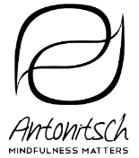 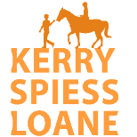 #rideoutsidethebox 